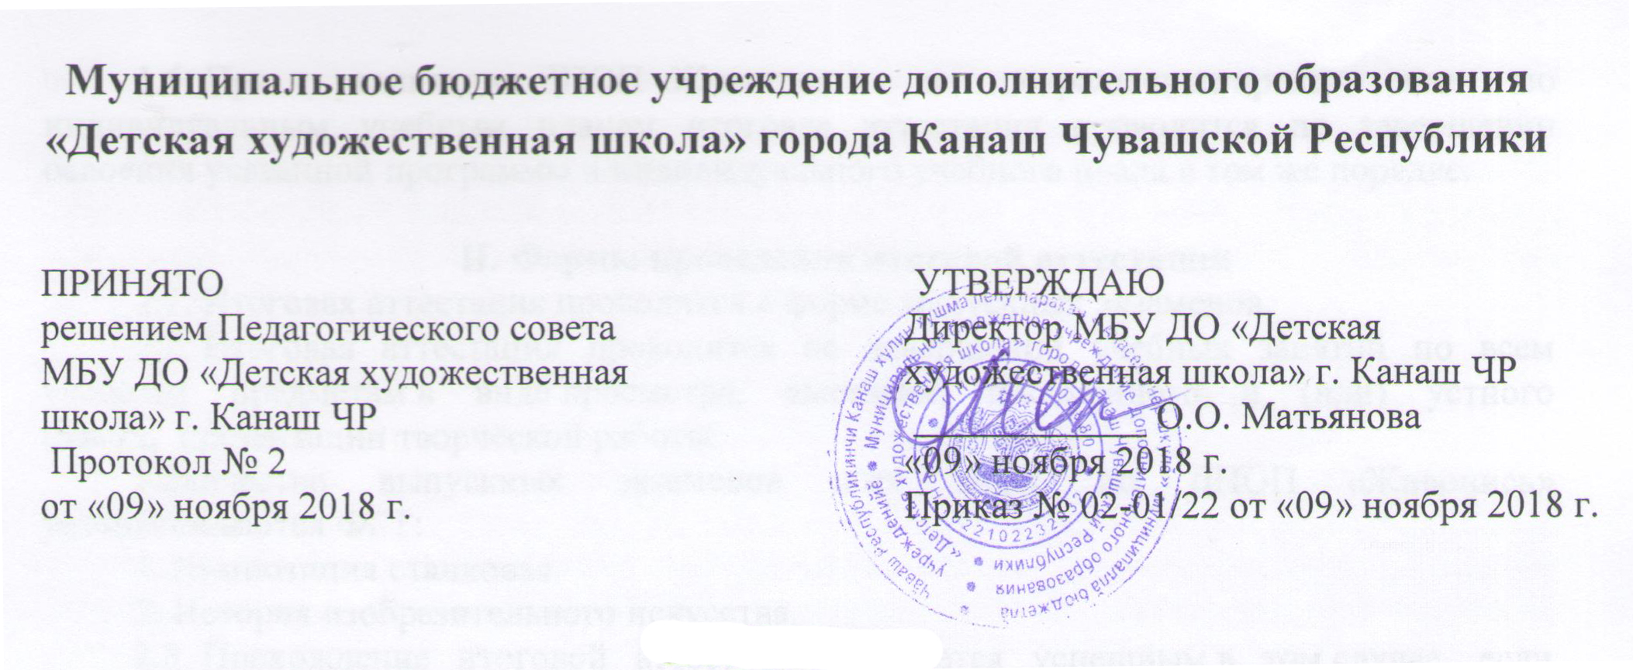

ПОРЯДОК ВЫДАЧИ СВИДЕТЕЛЬСТВА
ОБ ОСВОЕНИИ ДОПОЛНИТЕЛЬНОЙ ПРЕДПРОФЕССИОНАЛЬНОЙ ОБЩЕОБРАЗОВАТЕЛЬНОЙ ПРОГРАММЫ
В ОБЛАСТИ ИЗОБРАЗИТЕЛЬНОГО ИСКУССТВА «ЖИВОПИСЬ»
сроком обучения 5 лет

1. Общие положения
1.1. Настоящий Порядок выдачи свидетельства об освоении дополнительной предпрофессиональной общеобразовательной программы в области изобразительного искусства «Живопись» разработан в соответствии пунктом 2 части 1, части 14 статьи 60 Федерального закона от 29.12.2012 г. № 273-ФЗ «Об образовании в Российской Федерации», приказом Министерства культуры РФ от 10.07.2013 г. № 975 «Об утверждении формы свидетельства об освоении дополнительных предпрофессиональных программ в области искусств», федеральными государственными требованиями к минимуму содержания, структуре и условиям реализации дополнительной предпрофессиональной общеобразовательной программы в области изобразительного искусства «Живопись» сроком обучения 5 лет (далее ФГТ), Уставом Муниципального бюджетного образовательного учреждения дополнительного образования детей «Детская художественная школа» города Канаш Чувашской Республики (далее – Учреждение).
2. Выдача свидетельства
2.1. Свидетельство выдаётся лицу, завершившему полный курс обучения по дополнительной предпрофессиональной общеобразовательной программе в области изобразительного искусства «Живопись» сроком обучения 5 лет и прошедшему итоговую аттестацию (далее — выпускник), на основании решения комиссии по проведению итоговой аттестации.
Свидетельство об обучении выдаётся не позднее 10 дней после издания приказа об отчислении выпускника.
2.2. Свидетельство «с отличием» выдается при условии, что все оценки, указанные в приложении к нему (итоговые оценки по дисциплинам дополнительной предпрофессиональной общеобразовательной программы в области изобразительного искусства «Живопись» сроком обучения 5 лет) являются оценками «отлично».
2.3. Дубликат свидетельства выдаётся:
- взамен утраченного свидетельства;
- взамен свидетельства, содержащего ошибки, обнаруженные выпускником после его получения.
2.4. Свидетельство (дубликат) выдается выпускнику лично или другому лицу по заверенной в установленном порядке доверенности, выданной указанному лицу выпускником, или по заявлению выпускника.
3. Форма и заполнение свидетельства
3.1. Форма свидетельства об освоении дополнительных предпрофессиональных программ в области искусств утверждена приказом Министерства культуры Российской Федерации от 10 июля 2013 г. № 975 согласно приложению к нему.
3.2. Бланки свидетельства заполняются на русском языке от руки печатным способом гелевой ручкой черного цвета.
3.3. В свидетельстве на первой странице указываются: фамилия, имя, отчество выпускника, наименование дополнительной предпрофессиональной общеобразовательной программы, срок освоения программы, полное наименование Учреждения, месторасположение Учреждения, регистрационный номер свидетельства, дата выдачи свидетельства.
3.4. На второй странице бланка указываются сведения о результатах освоения выпускником дополнительной предпрофессиональной общеобразовательной программы в области изобразительного искусства «Живопись» сроком обучения 5 лет (изученные дисциплины с оценкой).
3.5. Свидетельство подписывается директором Учреждения, заместителем директора по учебно-воспитательной работе, председателем комиссии по итоговой аттестации, секретарём комиссии по итоговой аттестации, содержащими, соответственно, фамилии и инициалы, и заверяется печатью Учреждения (оттиск печати должен быть чётким).

4. Учёт свидетельств
4.1. При выдаче свидетельства (дубликата) в Книгу регистрации свидетельств вносятся следующие данные:
- регистрационный номер свидетельства (дубликата);
- фамилия, имя и отчество выпускника, в случае получения свидетельства (дубликата) по доверенности - также фамилия, имя и отчество лица, которому выдан документ;
- дата выдачи свидетельства (дубликата);
- дата и номер приказа об отчислении выпускника;
- подпись лица, которому выдано свидетельство (дубликат).
4.2. Листы книги регистрации пронумеровываются, книга регистрации прошнуровывается, скрепляется печатью Учреждения с указанием количества листов в книге регистрации и хранится как документ строгой отчётности.

